Информационно-аналитический обзор обращений граждан,
Поступивших в Администрацию Колыванского района Новосибирской области за 2- й квартал 2025года и результаты их рассмотрения.

Рассмотрение обращений, запросов информации и сообщений граждан, объединений граждан, в том числе юридических лиц, поступивших в адрес Главы Колыванского района и в Администрацию Колыванского района, организовано в соответствии с Конституцией Российской Федерации, действующим федеральным и областным законодательством, нормативными правовыми актами Новосибирской области.
Организацию работы по объективному, всестороннему и своевременному рассмотрению обращений осуществляет общественная приемная Главы Колыванского района Новосибирской области.
Возможность гражданам, представителям организаций и общественных объединений обратиться к Главе Колыванского района реализована путем направления письменных обращений по почте, в форме электронного документа на официальный интернет-сайт общественной приемной Главы Колыванского района (www. kolivan.nso.ru), или через личный кабинет на Едином портале гос.услуг, по справочному телефону, а также лично на личных приемах граждан Главой Колыванского района, заместителями Главы Колыванского района, руководителями структурных подразделений Администрации Колыванского района, муниципальными учреждениями Колыванского района и специалистом Общественной приемной Главы Колыванского района.
Требования к организации работы с обращениями граждан, организаций и общественных объединений и проведению личного приема граждан в Администрации Колыванского района Новосибирской области установлены распоряжение Администрации Колыванского района Новосибирской области от 29.06.2020 № 122-ра «Об утверждении Инструкции о порядке организации рассмотрения обращений граждан в Администрации Колыванского района Новосибирской области».
За 2-й квартал 2025 года в Администрацию Колыванского района Новосибирской области через Общественную приемную Главы Колыванского района поступило 106 обращений (в 1 -м квартале 2025 года – 79, во 2-м квартале 2024 - 128), в том числе:
- письменных обращений, в том числе из вышестоящих органов - 58
(в 1-м квартале 2025 года – 44, во 2-м квартале 2025 - 75),
- устных обращений – 48 (в 1-квартале 2025 года – 35, во 2-м квартале 2025 - 53) из них поступивших:
- на личном приеме главы района - 19 (в 1-м квартале 2025 года – 4, во 2-м квартале 2024 - 23);
- на прием специалиста Общественной приемной Главы Колыванского района – 12 (в 1-м квартале 2025 года – 8, во 2-м квартале 2024 – 13);
- посредством справочного телефона в Общественную приемную Главы Колыванского района – 17 (в 1-м квартале 2025 года – 21, во 2-м квартале 2024 - 17).

По сравнению с 1 кварталом 2025 года общее количество письменных и устных обращений и запросов в Общественную приемную Главы района увеличилось на 27 (25,5 %) обращений. По сравнению с 2 - кварталом 2024 года количество обращений уменьшилось на 22 (на 17,9%).

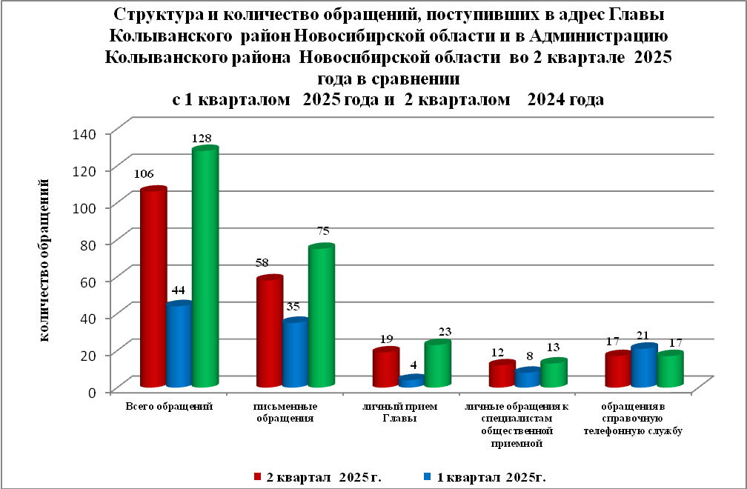

- Письменные обращения граждан
Во 2 квартале 2025 года поступило 58 письменных обращений: 43 обращения напрямую в Общественную приёмную Главы Колыванского района, 15 из вышестоящих органов.
По сравнению с 1-м кварталом 2025 года общее количество письменных обращений граждан во 2-м квартале 2025 года увеличилось 30,2 % (13 обращений), в сравнении с 2 -м кварталом 2024 года уменьшилось на 14,0 % (17 обращений).
Вопросы, поднимаемые гражданами в письменных обращениях, напрямую непосредственно Главе Колыванского района связаны с:
экономикой (хозяйственная деятельность, природные ресурсы и охрана окружающей природной среды) – 19;
- социальной сферой (образование, наука, культура; здравоохранение, физкультура и спорт; социальное обеспечение и социальное страхование – 5;
- государство, общество, политика (гражданское право; основы государственного управления) -8;
- жилищно-коммунальная сфера (коммунальное хозяйство, жилищный фонд) – 11;
- оборона, безопасность, законность (оборона) -4;
Во 2-м квартале 2025 года из вышестоящих органов (Общественная приемная Губернатора Новосибирской области, управление Роспотребнадзора ) поступило 15 обращений от жителей Колыванского района (в 1-м квартале 2025 года 14 обращений, во 2-м квартале 2024 года – 16 обращений)
Вопросы, поднимаемые гражданами в обращениях в Общественную приемную Губернатора Новосибирской области, министерство образования Новосибирской области, мэрия г.Новосибирска связаны с:
- жилищно – коммунальной сферой (коммунальное хозяйство) – 2;
- экономикой (хозяйственная деятельность) – 8;
- социальная сфера (социальное обеспечение и социальное страхование) – 1;
- государство, общество, политика (основы государственного управления) – 5;
Из поступивших 56 письменных обращений, 4 обращения поставлены на контроль.
Обращение снимается с контроля только в том случае, когда дан полный ответ и подписан должностным лицом.
По результатам рассмотрения письменных обращений даны разъяснения и консультации по 56 письменным обращениям.

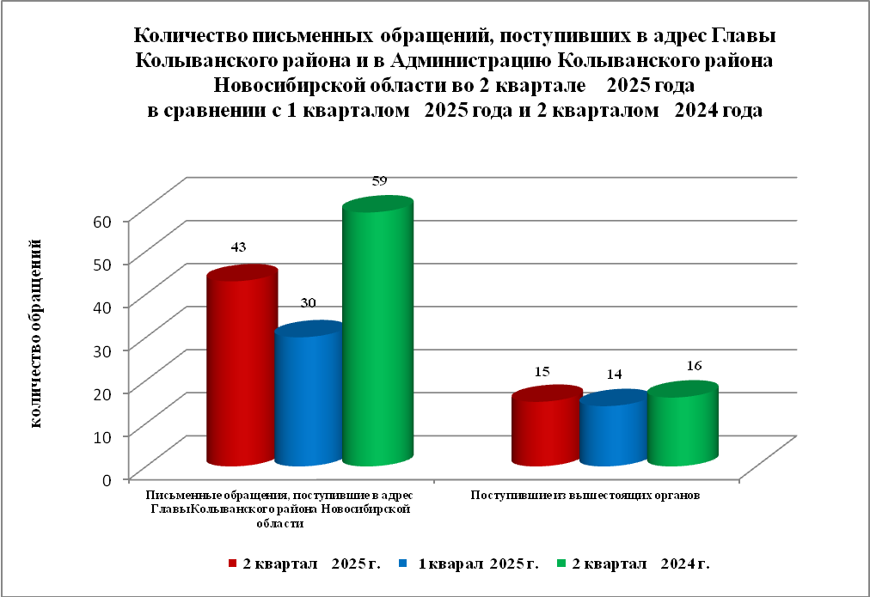

- Устные обращения граждан

Во 2-м квартале 2025 года в Общественную приемную поступило 48 устных обращений (в 1 - м квартале 2025 года –33, во 2-м квартале 2024 - 53), в том числе:
- лично обратились к Главе района - 19 человек (в 1-м квартале 2025 года –4, во 2-м квартале 2024 - 23);
- на прием к специалисту Общественной приемной – 12 человек (в 1-м квартале 2025 года – 8, во 2-м квартале 2024 - 13);
- поступивших посредством справочного телефона в Общественную приемную –17 (в 1-м квартале 2025 года – 24, во 2-м квартале 2024 - 17).
По сравнению с 2-м кварталом 2025 года общее количество устных обращений во 2 – м квартале 2025 года увеличилось на 31,3% (15 обращений), в сравнении с 2-м кварталом 2024 года уменьшение количества обращений на 9,4% (5 обращений).
Вопросы, поднимаемые гражданами в устных обращениях, поступивших в ходе личного приема Главы района связанны с:
- экономикой (хозяйственная деятельность) – 11;
- социальной сферой – 3;
- жилищно-коммунальной сферой ( коммунальное хозяйство) – 6;
- государством, обществом, политикой – 1;
- оборона, безопасность, законность (оборона) - 1
В адрес Главы Колыванского района во 2-м квартале 2024 года обращались жители:
- р.п.Колывань – 6 человек (в 1-м квартале 2025 года – 1, во 2-м квартале 2024 года – 8);
- г.Новосибирска – 4 человека (в 1-м квартале 2025 года 2, во 2-м квартале 2024 года – 5);
- сельские поселения Колыванского района – 9 человек (в 1-м квартале 2025 года – 1, во 2-м квартале 2024 года – 10)
Из поступивших 19 обращений, рассмотрено, разъяснено - 19,
0 – поставлено на контроль.
Обращения снимаются с контроля только в том случае, когда дан полный ответ и подписан должностным лицом.
По результатам рассмотрения устных обращений:
- разъяснено в ходе личного приема –7 обращений;
- рассмотрено, разъяснено – 12 обращений;
- поставлено на контроль – 0 обращение.

